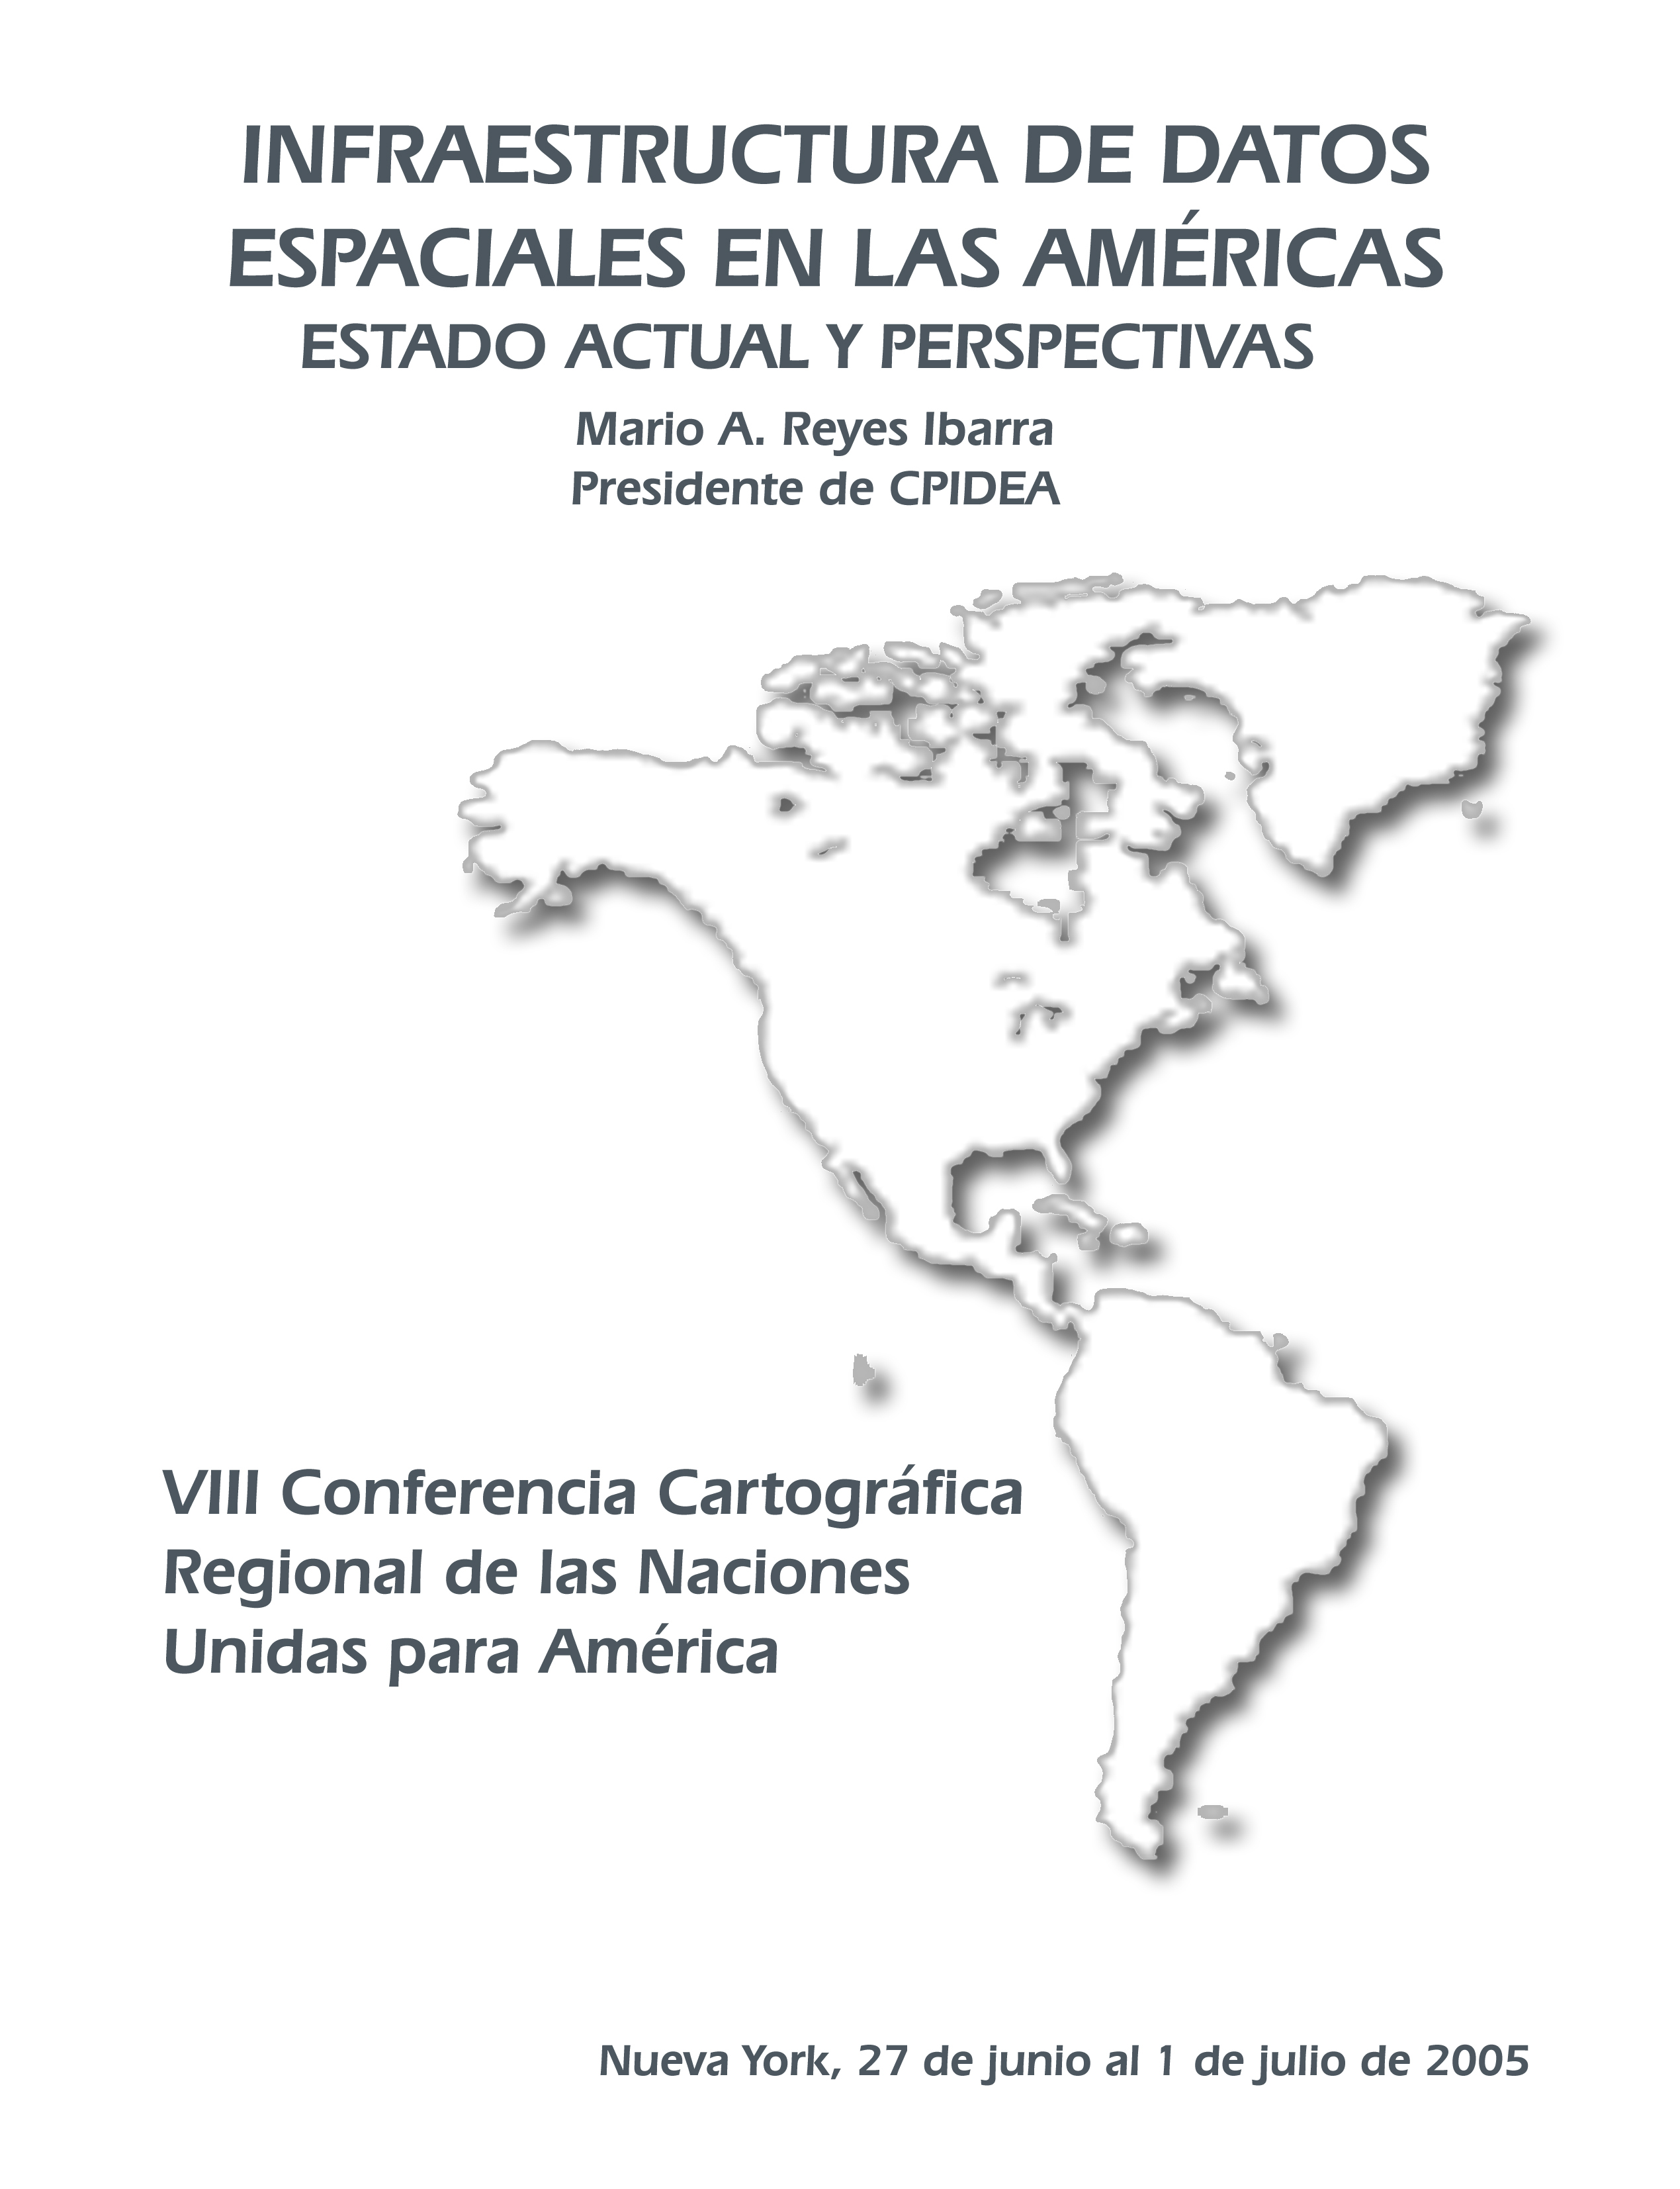
Í N D I C E

Presentación

Importancia de las Infraestructuras de Datos Espaciales en América

El papel del Comité Permanente para la Infraestructura de Datos Geoespaciales de las Américas

Retos
Técnicos

Organización

Financiamiento

Posicionamiento de las IDE como insumo estratégico en la toma de decisiones

Perspectivas
PRESENTACIÓN

En el marco de la Cumbre Mundial sobre la Sociedad de la Información, los representantes de las naciones reunidos en Ginebra, Suiza, en el año 2003, establecieron el compromiso de construir una sociedad donde todos puedan crear, consultar, y compartir la información y el conocimiento en beneficio del desarrollo sostenible y la mejora en la calidad de vida de los pueblos. Conciente de este desafío global, el día de hoy expongo ante este foro, el estado actual y las perspectivas de la Infraestructura de Datos Espaciales de América.

Es así que, ante la creciente necesidad de generar e intercambiar datos para construir las IDE nacionales, regionales y la global, los países de América están integrando su información geográfica bajo este esquema. El avance es diverso al interior de cada Nación de acuerdo a sus condiciones económicas y sociales.

Particularmente, en la implementación de la IDE Americana, los logros se pueden considerar escasos, en tanto que, en el camino hacia su integración ha encontrado una serie de obstáculos técnicos, de organización y financieros. Por lo anterior, en el desarrollo de este trabajo se analizan estos puntos, se revisa el papel que ha desempeñado el Comité Permanente para la Infraestructura de Datos Geoespaciales y se presentan propuestas para impulsar la IDE Regional.

IMPORTANCIA DE LAS INFRAESTRUCTURAS DE DATOS ESPACIALES EN AMÉRICA

El surgimiento y desarrollo de las Infraestructuras de Datos Espaciales en América está muy relacionado con los temas de economía, medio ambiente, educación y bienestar social, por lo que su construcción se plantea en términos de su razón de ser, de su rentabilidad, de lo que se pretende ayude a resolver, partiendo de la premisa fundamental que se participa en la construcción de una plataforma sólida para la toma de decisiones acertada en los grandes temas que enfrenta la humanidad.

El papel del Comité PermanEnte para la Infraestructura de Datos Geoespaciales de las Américas

Con el objetivo fundamental de establecer y coordinar las políticas y normas técnicas para el desarrollo de la Infraestructura Regional de América se creó el Comité Permanente para la Infraestructura de Datos Geoespaciales de las Américas (CP IDEA).

Este organismo internacional tiene su origen en la resolución número 3 de la VI Conferencia Cartográfica Regional de las Naciones Unidas para América (CCRNUA) celebrada en esta Ciudad en junio de 1997. Paralelamente, en la resolución 4, se recomendó la organización de infraestructuras en los países del Continente Americano.

En los estatutos del CP IDEA se definió a la Infraestructura de Datos Geoespaciales de las Américas como el conjunto de datos fundamentales, los estándares que permitan su integración, los mecanismos que facilitan su acceso y uso, las políticas asociadas, y los principios que aseguran su compatibilidad entre los países afiliados al Comité Permanente.

De esta manera, en el nivel formal quedó establecida la razón de ser el CP IDEA; en la práctica, de acuerdo a los escasos resultados el panorama es poco alentador. En el plano de las IDE nacionales se observan distintos grados de avance, por lo menos 22 países de la Región están trabajando en la concepción, desarrollo e implementación de infraestructuras, destacando los avances en los países de América del Norte.

En este mismo sentido, se han llevado a cabo varias acciones en favor de la construcción de las IDE como los Talleres sobre el Desarrollo de Políticas de Información para la Gestión del Territorio, curso de Nombres Geográficos y un taller con el apoyo del IPGH y del INEGI sobre el Estándar de Metadatos de la ISO.

Algunos países del área han estado contribuyendo significativamente en sus propios ámbitos al desarrollo de conceptos de interés para la Infraestructura Regional, tal es el caso de las ideas sobre Construcción de Capacidades, los conceptos sobre el diagnóstico e implementación de iniciativas de las Infraestructuras, las ideas sobre la contribución del Catastro al desarrollo de Infraestructuras, y muy significativamente, el Proyecto en desarrollo del Sistema de Referencia Geocéntrico para las Américas (SIRGAS).

En la mayoría de los casos han sido iniciativas propias en las que el CP IDEA ha tenido una participación marginal, originando que la concepción y el desarrollo de las IDE no contengan la estandarización necesaria para la interoperabilidad regional. Hoy este foro representa el escenario adecuado para exponer esta situación, para revisar y en su caso, revalorar cuál ha sido el papel del CP IDEA como el organismo rector de la Infraestructura Regional y finalmente proponer medidas de solución.

RETOS

Los países de América enfrentamos retos comunes que podemos resolver de mejor manera enlazados como región. No podemos quedarnos al margen de las tendencias globalizadoras en la integración e interoperabilidad de la información geoespacial. Contamos con iniciativas muy destacadas en el Continente que son ejemplos exitosos de implementación de IDE nacionales o subregionales.

Es el momento de proponer soluciones, capitalizar las diversas experiencias de otras naciones, aprender cómo la Infraestructura Global de Datos Espaciales (GSDI) ha logrado integrar información impulsando a los diferentes países del orbe para crear sus propias IDE, bajo estándares comunes.

Para avanzar en la construcción de la IDE Regional, a continuación se propone fortalecer tres grandes aspectos.

Técnicos

Definición de Datos Fundamentales
Una parte esencial en la integración de una Infraestructura son los Datos Fundamentales. En este sentido es necesario que los países de la región definan y acuerden cuáles serán los grupos que conformen esta clase de datos.

Tecnologías de Información y Comunicación
En las circunstancias actuales, requerimos aprovechar al máximo las ventajas que nos ofrecen las tecnologías de información y comunicación, en particular de la internet, esto nos permitirá dinamizar el intercambio de ideas y propuestas para optimizar los recursos y elevar la interconectividad.

En esta dimensión técnica, tenemos que impulsar la eficiente explotación de los metadatos para evitar duplicidad de esfuerzos. Es conveniente aprovechar el desarrollo a nivel mundial de diversos estándares, por lo que en la construcción de la IDE Regional habrá que definir los que documentarán los datos.

Los Centros Distribuidores de Metadatos existentes en el Continente son otro recurso altamente aprovechable que necesitamos explotar para el acceso de información espacial desde cualquier parte del mundo, mediante acciones coordinadas.

En suma tenemos que impulsar la concientización e implementación de normas comunes y mecanismos eficaces para la elaboración de datos y tecnologías geográficas digitales interfuncionales, que facilitan las decisiones a todo nivel para diversos fines.

Organización

Alianzas Estratégicas
Una gran oportunidad para influir positivamente en la construcción de la IDE regional es fomentar la voluntad y el trabajo colectivo a través del consenso, el acuerdo y el fortalecimiento de las alianzas. De ahí que el buscar alianzas entre los diversos representantes de las naciones es una tarea urgente de atender, iniciando con las instituciones responsables de la actividad geográfica de cada país, las cuales pueden promover la importancia de la información geoespacial con sus gobiernos.

Políticas de información
Es conveniente que en la construcción de los datos, se considere paralelamente la creación de un esquema de políticas de información que faciliten su acceso, uso y diseminación. Estas políticas proporcionarán los mecanismos de coordinación para integrar efectivamente las actividades de los productores de datos y proveedores de información a través de medidas de cobertura regional.

Capacitación
Desde la perspectiva de la formación de expertos en materia geográfica es necesario considerar el Factor Humano. En el ámbito de las IDE, la formación de recursos debe tener la visión para influir en las áreas técnicas de generación e integración de datos, en las de organización formal, en las de interoperabilidad y en las de uso y aprovechamiento de datos e información, de modo que se disponga de una infraestructura y capital humano adecuado a sus necesidades.

Financiamiento

Los recursos financieros son la columna vertebral que sostiene a las organizaciones para hacer de los proyectos una realidad efectiva. En el CP IDEA los mecanismos establecidos no han sido suficientes para hacer llegar los fondos necesarios que permitan el cumplimiento de los objetivos para el que fue creado. En este sentido, las necesidades de financiamiento tiene dos vertientes, una orientada al desarrollo de las IDE nacionales, y otra dedicada a proveer recursos para sufragar los gastos de operación que requiere la logística y la organización internacional en la región. Por lo tanto, es importante encontrar o establecer las fuentes de financiamiento que permitan avanzar en el desarrollo de las IDE.

POSICIONAMIENTO DE LAS IDE COMO INSUMO ESTRATÉGICO EN LA TOMA DE DECISIONES

Es fundamental promover políticas públicas asertivas para la protección y uso racional de los recursos naturales y del medio ambiente, para la planeación y desarrollo sustentable. Para ello, las IDE son un medio ideal que permite vincular el conocimiento científico con la adecuada gestión del territorio.

De ahí la importancia que los gobiernos reconozcan la posición estratégica de las IDE como fuente formal de conocimiento. En su papel de principales usuarios requieren apoyar la administración con la toma de decisiones basadas en información técnicamente sustentada.

Por ello, es imprescindible el apoyo institucional de los países para el logro de los objetivos y propósitos de las IDE nacionales, subregionales y regionales. Se recomienda impulsar las IDE como política nacional para producir, gestionar y distribuir datos e información geoespacial y diseñar una estrategia ejecutiva adecuada a las condiciones de cada país.

PERSPECTIVAS

El conocimiento del territorio se ha convertido hoy en una herramienta para los gobiernos en su función de brindar seguridad, bienestar y progreso a las naciones. La Infraestructura de Datos Espaciales constituye una de las áreas de oportunidad más prominentes. América requiere infraestructuras de datos para la implementación de las políticas de desarrollo nacional y regional.

La fortaleza está en la suma de voluntades de los países de la región y en la comprensión de la responsabilidad de tomar decisiones inteligentes en forma colectiva en los niveles local, nacional y regional, y éstas sólo se logran con la información y el conocimiento que pueden proporcionar las IDE en cada uno de sus niveles.

Asumir que es necesaria una instancia de coordinación como el CP IDEA, requiere discutir las ideas planteadas y poner en marcha la construcción de un camino firme y un plan estratégico con el apoyo y el consenso de los países de la región, para responder a la solución efectiva y oportuna que demandan los problemas comunes de las naciones.

Para lograr el avance y desarrollo de la Infraestructura Regional de Datos Espaciales mediante la gestión del CP IDEA, es necesario considerar los problemas, tanto coyunturales como estructurales y poner en marcha las alternativas de solución. Se tiene la confianza que a través del mutuo entendimiento, la cooperación y la voluntad, dichas metas serán alcanzadas para hacer que las cosas ocurran en nuestras naciones americanas.

Finalmente la invitación está abierta hacia todas las naciones que conforman el continente para que aporten sus experiencias, conocimientos, desarrollo de capacidades, metodologías y tecnología que contribuya en la construcción de la IDE Continental en beneficio de los pueblos.

